**AI辅助模型构建报告**

1. **用例图**

* ***工具***：ChatGPT 3.5、PlantText UML Editor
* ***花费时间***： 18分钟
* ***提问次数***：6次
* ***内容***：

1

Q请求构建用例图模型

A用例图描述

2

Q获取PlantUML代码

A代码段

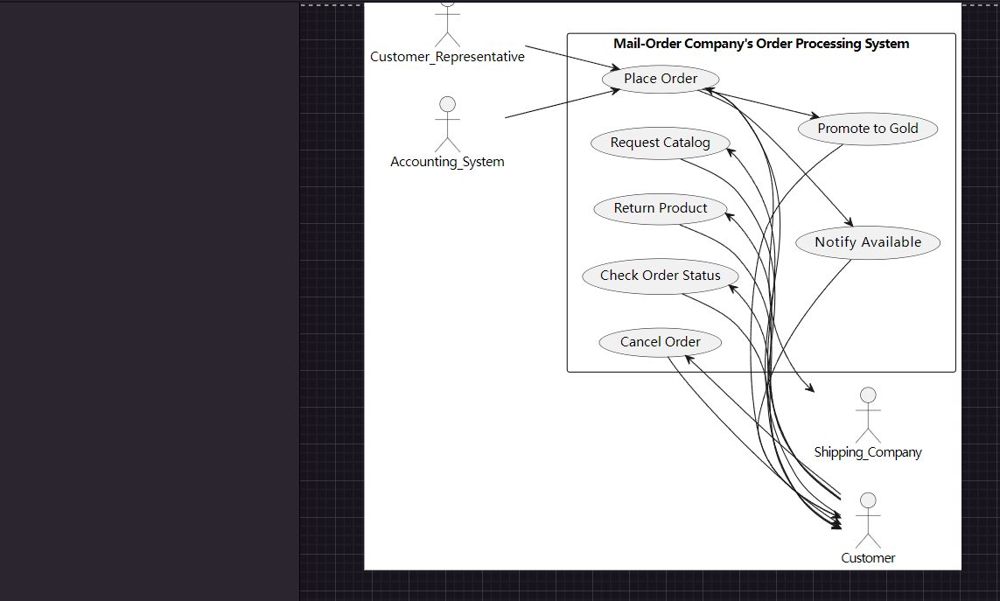

**用PlantText UML生成的用例图ver1**

3

Q生成过于杂乱，请求改进

A改进后的代码段

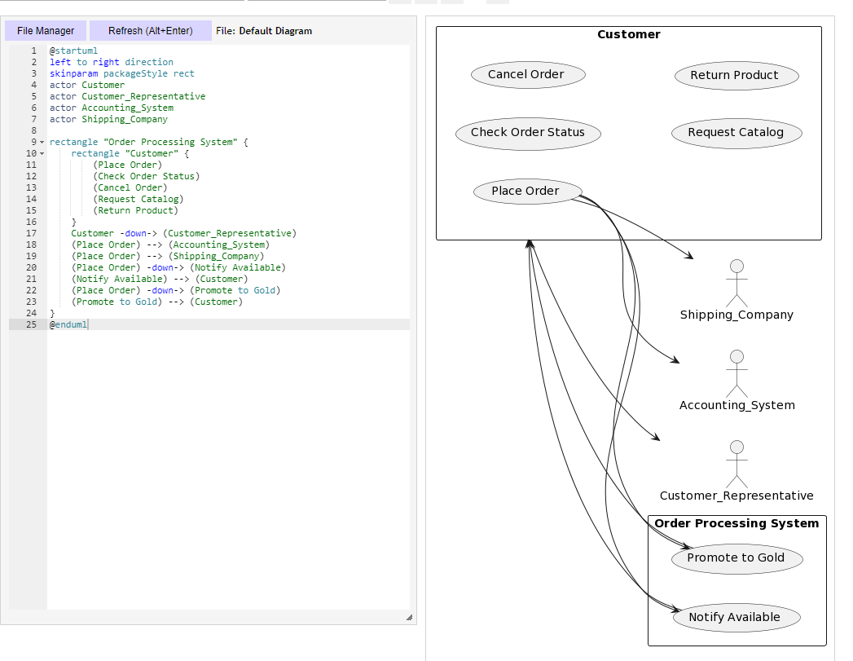

**用例图ver2**

4

Q不要将顾客当做系统

A改进后的代码段

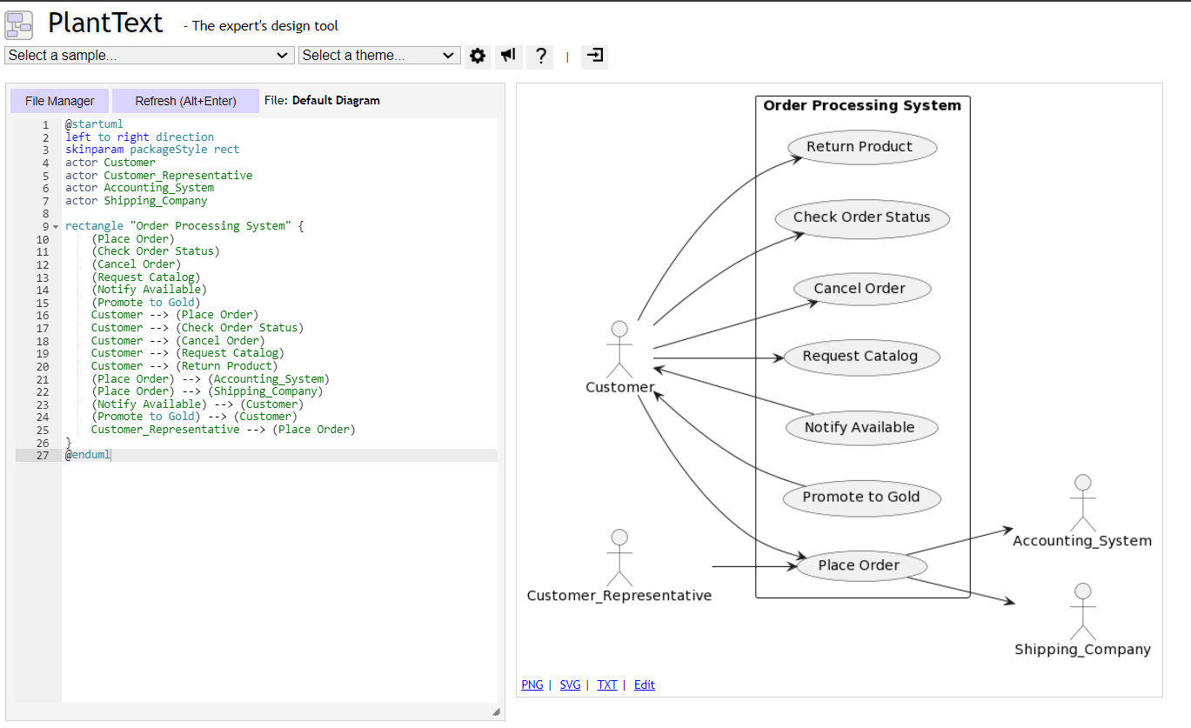

**用例图ver3**

5

Q请求用例重命名

A改进后的代码段

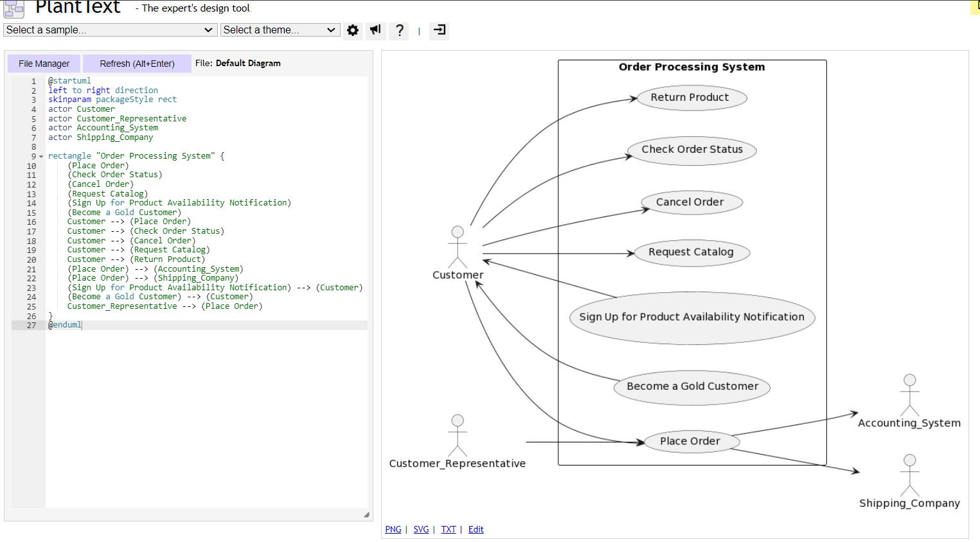

**用例图ver4**

6

Q希望更改箭头的方向

A改进后的代码段

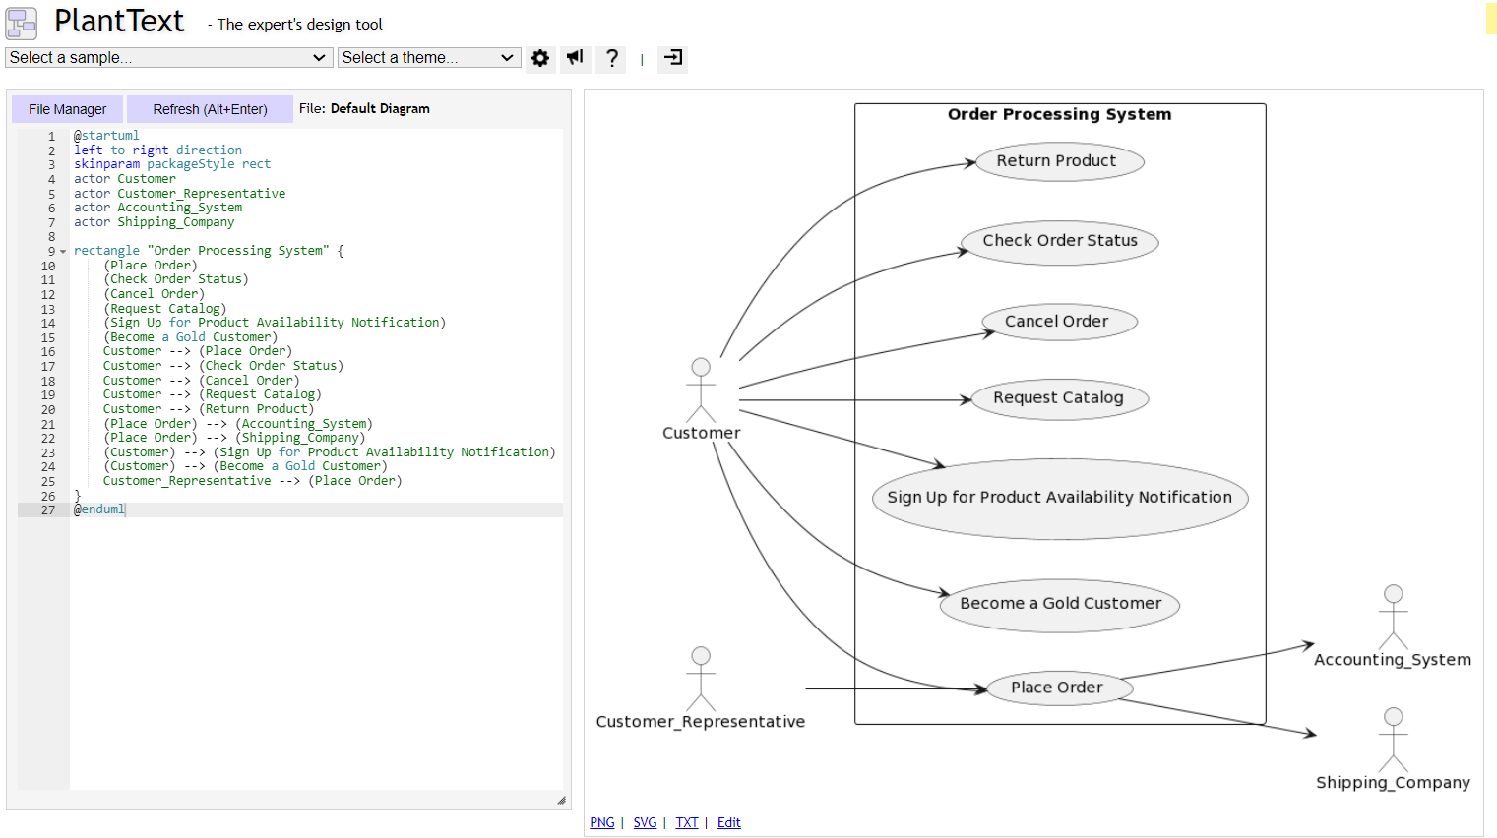

**用例图ver5**

***初始方案和最终方案对比：***

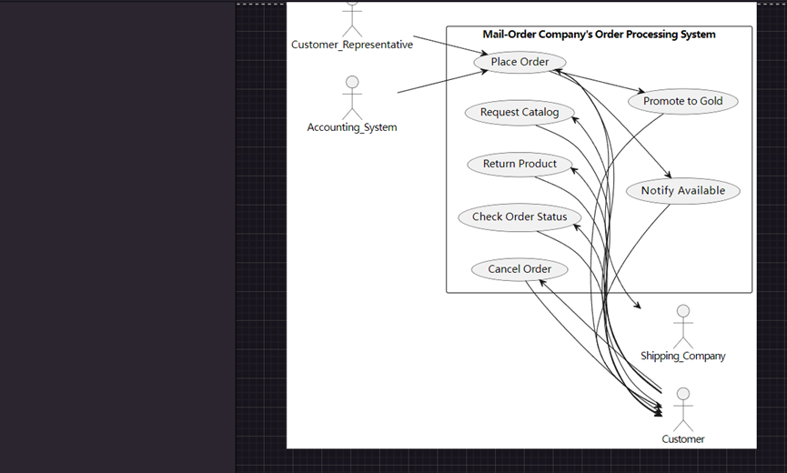

**用例图ver1**



**用例图ver5**

***优化点：***

1. 清晰度。最终方案中用例和角色的链接非常清楚，而初始方案就显得有些杂乱。
2. 箭头重复。初始方案在同一对用例和角色之间有很多重复的箭头。
3. 用例名称改进。“Promote to Gold”改为”Become a Gold Customer”, “Notify Available”改为“Sign up for Product Availability Notification”
4. 箭头方向。初始方案中，箭头由用例指向Customer，而优化方案中箭头由Customer指向用例。
5. **类图**

* ***工具***：ChatGPT 3.5、PlantText UML Editor
* ***花费时间***： 23分钟
* ***提问次数***：7次
* ***内容***：

1

Q请求构建类图模型

A类属性方法的描述

2

Q获取PlantUML代码

A代码段

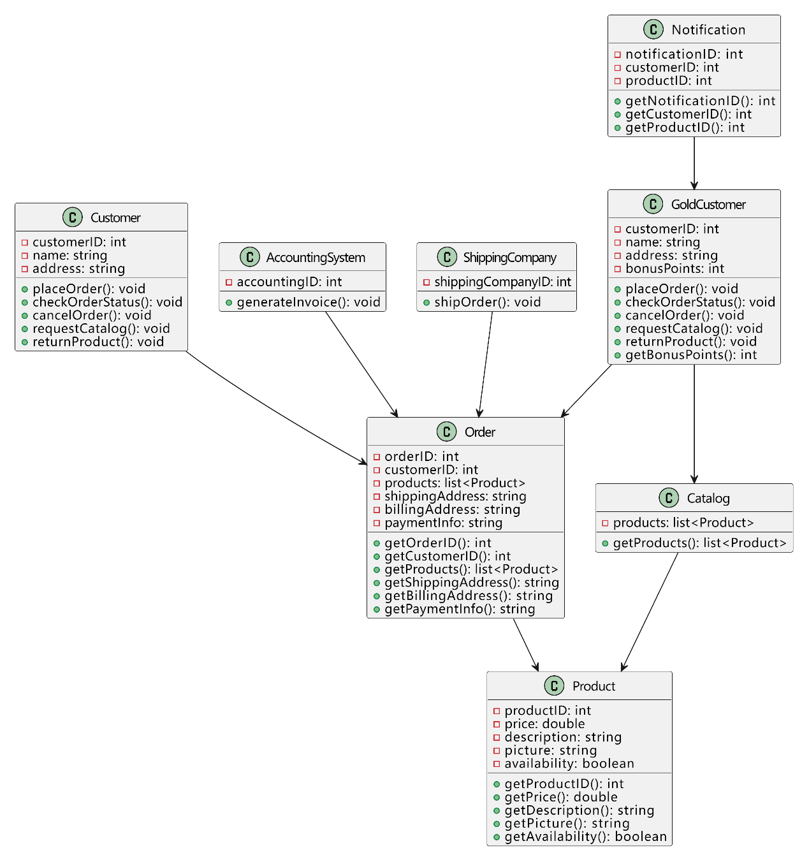

**类图ver1**

3

Q关于场景中“Credit Card Number”

A改进后的代码段

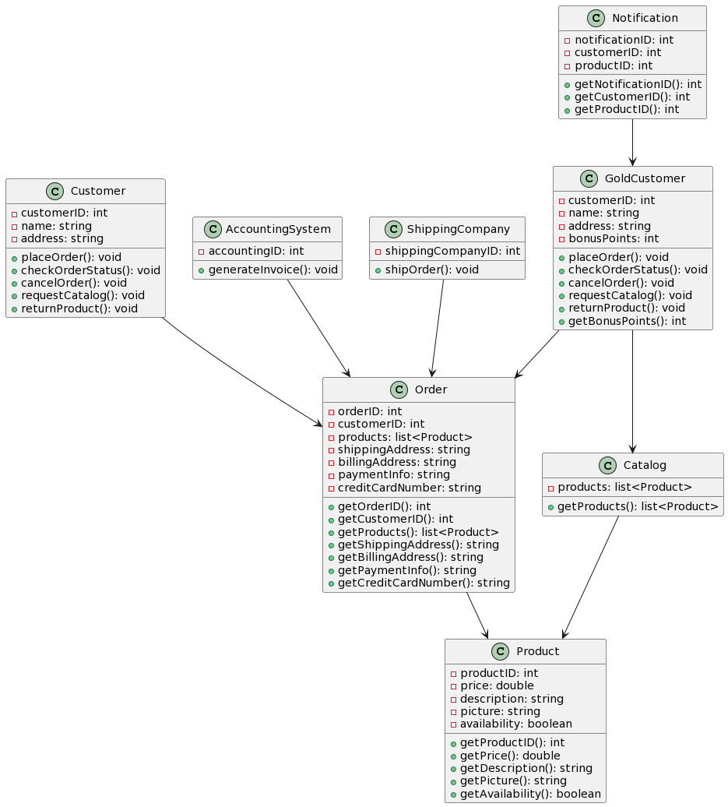

**类图ver2**

4

Q GoldCustomer和Customer之间的连接问题以及注册通知的方法

A改进后的代码段

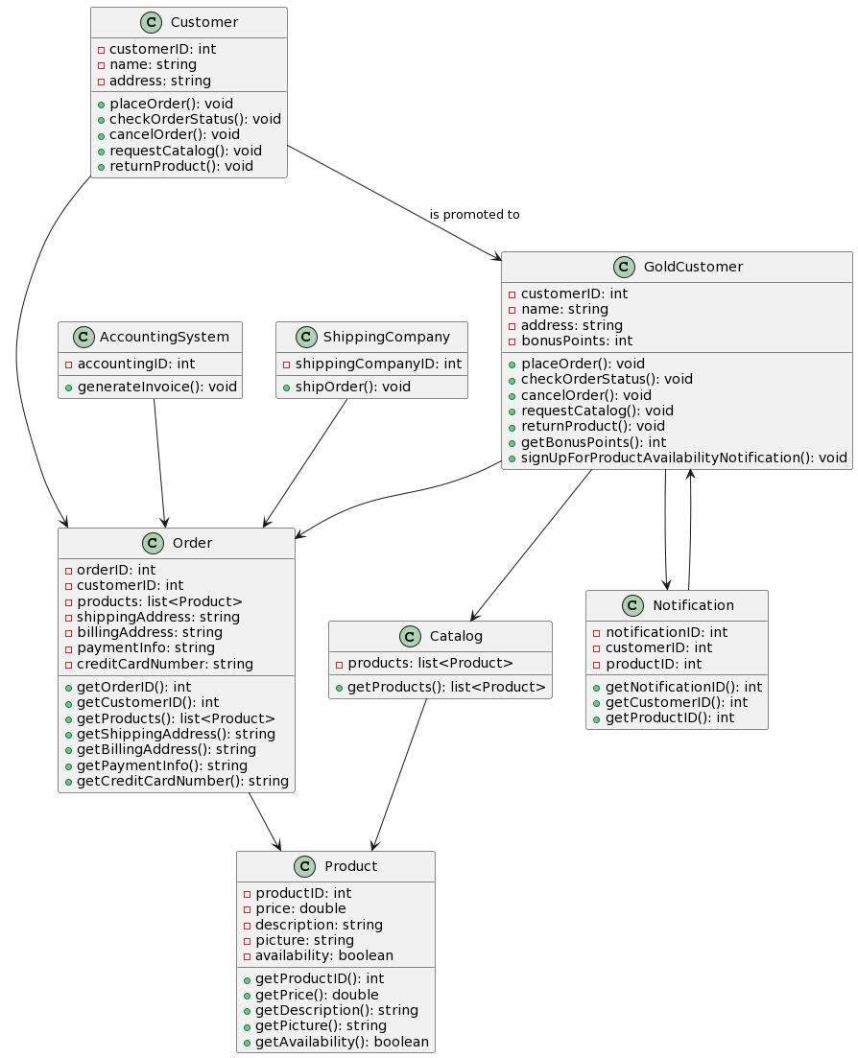

**类图ver3**

5

Q注册通知方法的位置

A改进后的代码段

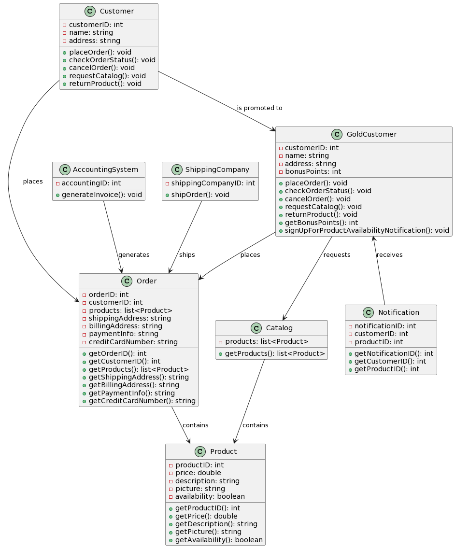

**类图ver4**

6

Q建议增加类之间的联系说明文本

A改进后的代码段

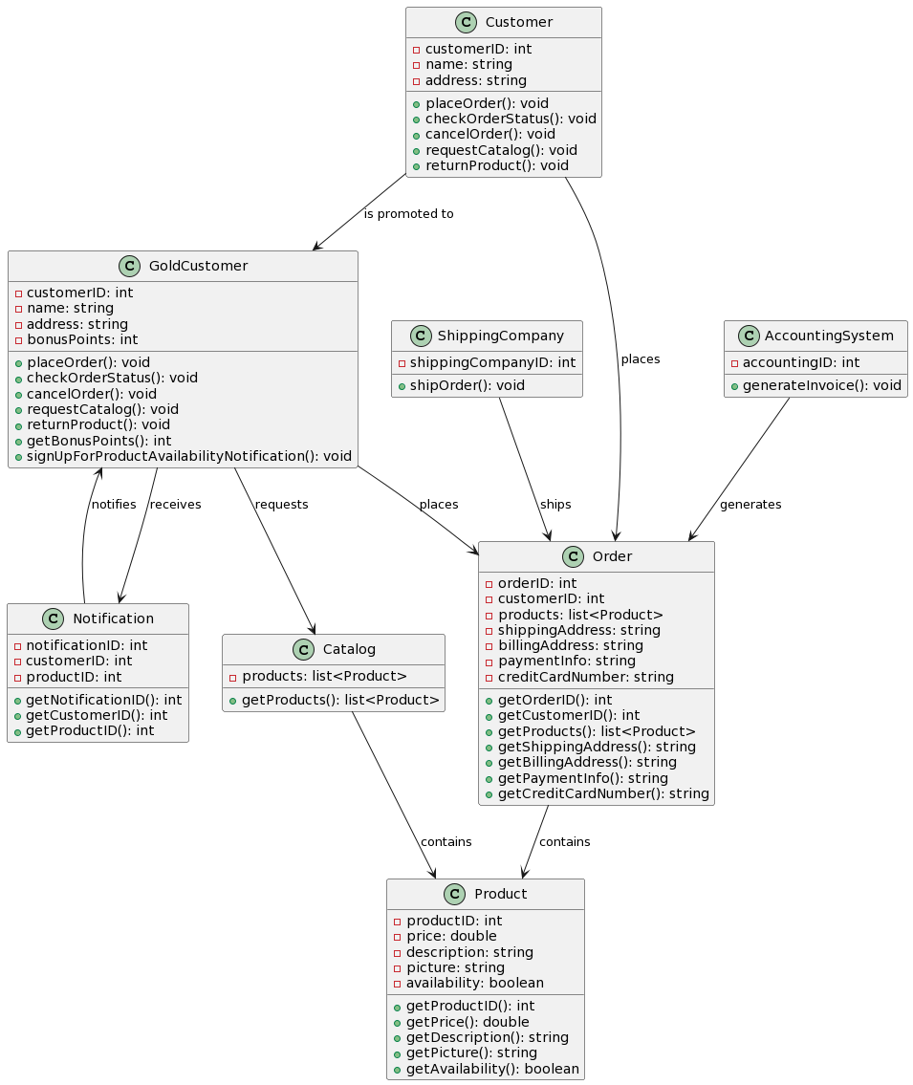

**类图ver5**

7

Q建议删除Notification和GoldCustomer之间的重复箭头

A改进后的代码段

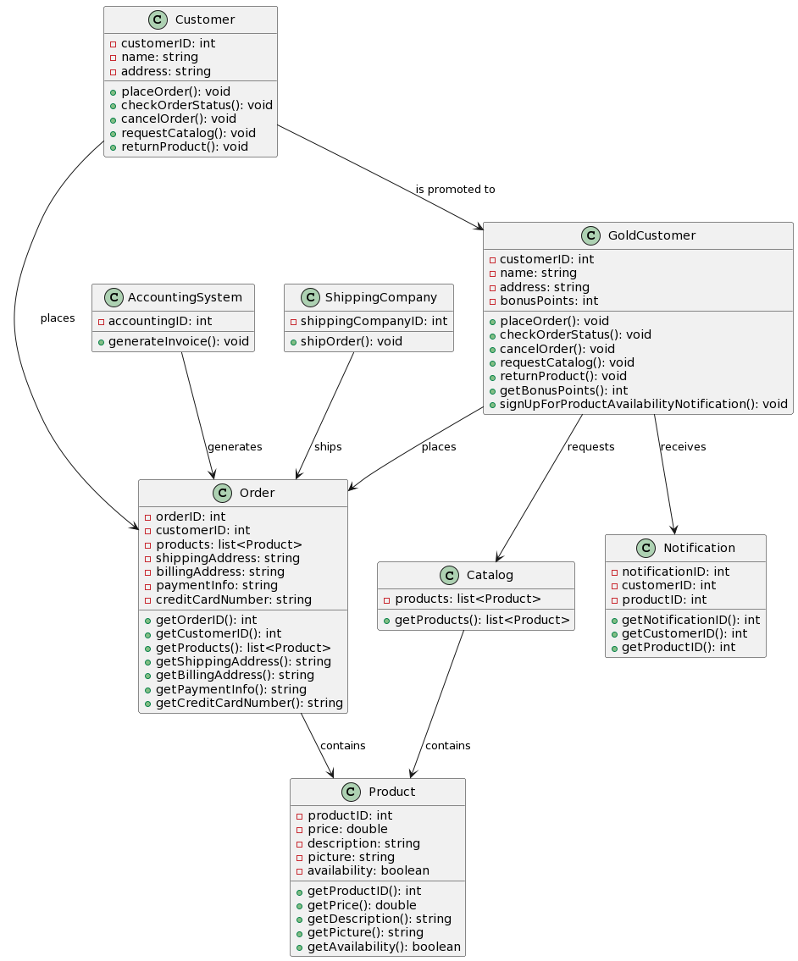

**类图ver6**

***初级方案和最终方案对比：***





***优化点：***

1. 类之间增加了联系的说明文本。
2. Order类增加了creditCardNumber的属性
3. Custome和GoldCustomer之间增加了连接
4. GoldCustomer类增加了SignUpForNotification方法
5. 删除了GoldCustomer和Notification之间的重复箭头，保留receive关系
6. **顺序图**

* ***工具***：ChatGPT 3.5、PlantText UML Editor
* ***花费时间***： 8分钟
* ***提问次数***：3次
* ***内容***：

1

Q请求构建类图模型

A类属性方法的描述

2

Q获取PlantUML代码

A代码段

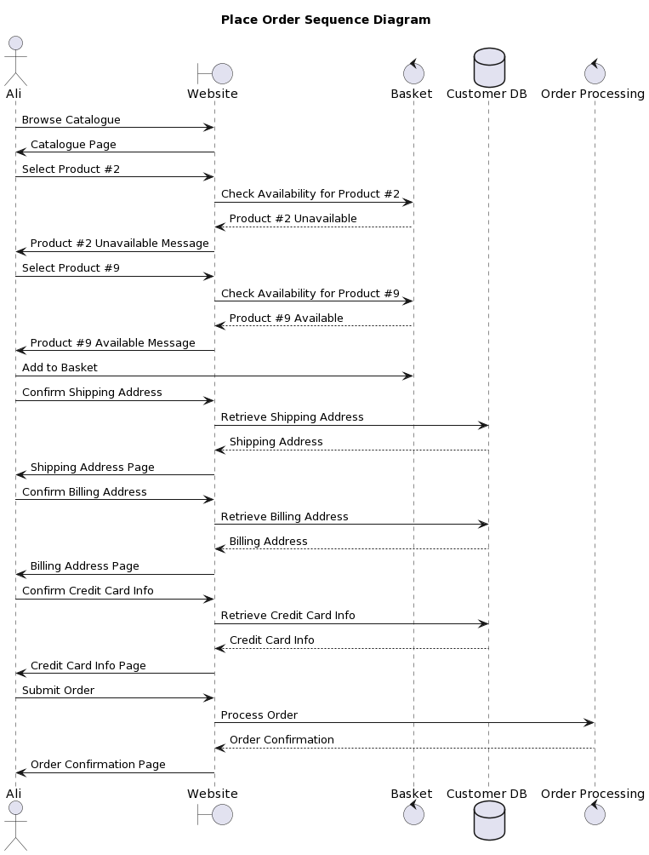

**由代码生成的顺序图ver1**

3

Q希望给消息增加参数

A改进后的代码段

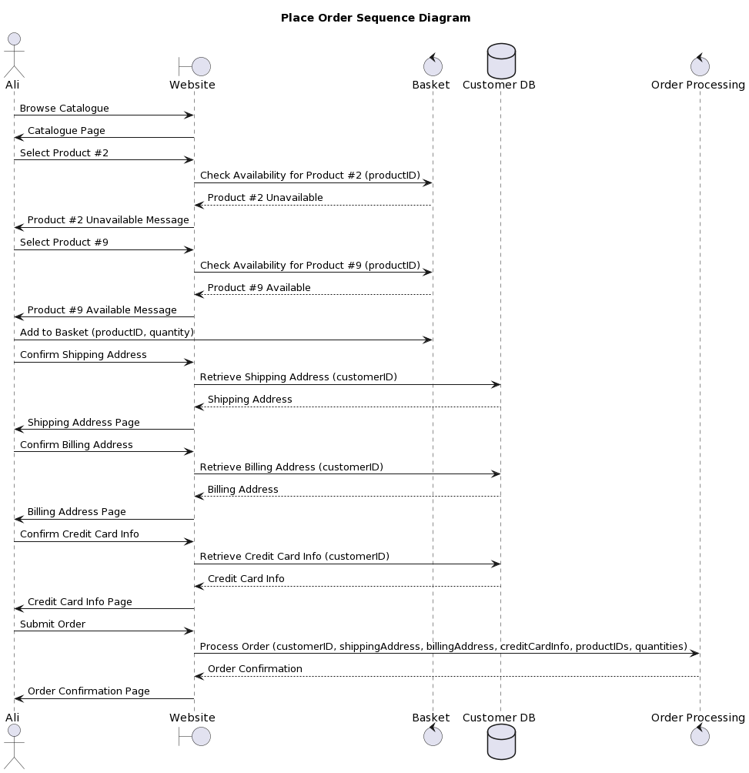

**顺序图ver2**

***初级方案和最终方案对比：***





***优化点：***

1. 在初级方案中没有参数，而在最终方案里给消息增加了参数

个人感觉这个顺序图很正确，已经没有什么需要修改的地方了。